NOTAS DE GESTIÓN ADMINISTRATIVA

Los Estados Financieros de los entes públicos, proveen de información financiera a los principales usuarios de la misma, al Congreso y a los ciudadanos.

El objetivo del presente documento es la revelación del contexto y de los aspectos económicos financieros más relevantes que influyeron en las decisiones del período, y que deberán ser considerados en la elaboración de los estados financieros para la mayor comprensión de los mismos y sus particularidades.

De esta manera, se informa y explica la respuesta del gobierno a las condiciones relacionadas con la información financiera de cada período de gestión; además, de exponer aquellas políticas que podrían afectar la toma de decisiones en períodos posteriores.

- Las notas de gestión administrativa deben contener los siguientes puntos:

Contenido
1. Introducción: 2
2. Describir el panorama Económico y Financiero: 2
3. Autorización e Historia: 2
4. Organización y Objeto Social: 3
5. Bases de Preparación de los Estados Financieros: 4
6. Políticas de Contabilidad Significativas: 6
7. Posición en Moneda Extranjera y Protección por Riesgo Cambiario: 7
8. Reporte Analítico del Activo: 8
9. Fideicomisos, Mandatos y Análogos: 10
10. Reporte de la Recaudación: 10
11. Información sobre la Deuda y el Reporte Analítico de la Deuda: 10
12. Calificaciones otorgadas: 11
13. Proceso de Mejora: 11
14. Información por Segmentos: 11
15. Eventos Posteriores al Cierre: 11
16. Partes Relacionadas: 13
17. Responsabilidad Sobre la Presentación Razonable de la Información Contable: 15

1. Introducción:
Breve descripción de las actividades principales de la entidad.

Organismo público descentralizado de la Administración Municipal, encargado de proporcionar los servicios de agua potable, alcantarillado y saneamiento en las comunidades rurales del Municipio de León, Guanajuato.
Creado mediante decreto de reglamento publicado por el H. Ayuntamiento, con la finalidad de que opere y garantice el buen funcionamiento de la prestación de servicios de agua potable, alcantarillado sanitario, tratamiento, reúso y disposición final de aguas residuales en las comunidades rurales del Municipio de León. Guanajuato, comprendiendo en ello la planeación, programación, construcción, mantenimiento, administración, operación y control de las obras necesarias para su prestación en las comunidades rurales del municipio de León, Guanajuato. El domicilio social y domicilio principal de negocios se encuentra en Malecón del Río S/N. Col. El Paisaje.
Las operaciones que realiza el SAPAL Rural, derivadas de sus funciones de derecho público, están contenidas en la Constitución Política de los Estados Unidos Mexicanos, en la partícula del Estado de Guanajuato, en la Ley Orgánica Municipal para el Estado de Guanajuato, en la Ley de Hacienda para los Municipios del Estado de Guanajuato, en la Ley para el Ejercicio y Control de los Recursos Públicos del Estado de Guanajuato y Municipios y en la Ley de Ingresos para el Municipio de León Guanajuato.

2. Describir el panorama Económico y Financiero:
Se informará sobre las principales condiciones económico-financieras bajo las cuales el ente público estuvo operando; y las cuales influyeron en la toma de decisiones de la administración; tanto a nivel local como federal.

Inicio de operaciones con la entrega recepción de 2720 cuentas totales, las cuales conforman el padrón de clientes. No se asignan subsidios o transferencias presupuestales para comienzo de actividades, por lo que los ingresos se van captando conforme se generen los procesos mensuales de facturación y recaudación.
La recaudación mensual obtenida se aplica para cubrir el gasto por los conceptos de arrendamiento y prestación de servicios, brindados por SAPAL.

3. Autorización e Historia:

Se informará sobre:

a) Fecha de creación del ente.

Se publica en el Periódico Oficial del Estado de Guanajuato, la Modificación del Reglamento de los Servicios de Agua Potable, Alcantarillado y Saneamiento para el Municipio de León Guanajuato, el día 10 de diciembre de 2010.

b) Principales cambios en su estructura (interna históricamente).

En el Periódico Oficial del Gobierno del Estado de Guanajuato, el día 23/06/2020, se publicó el nuevo Reglamento de Los Servicios de Agua Potable, Alcantarillado y Tratamiento para el Municipio de León, Guanajuato, instrumento jurídico que contiene la fusión del ente SAPAL-Rural hacia el SAPAL, lo cual deriva en la extinción del organismo operador SAPAL-Rural.
En la exposición de motivos, se manifiesta lo siguiente:
“b) Fusión de organismos operadores: En este apartado se establece que SAPAL asume las funciones que estaban a cargo de SAPAL Rural con la finalidad simplificar su operación y generar ahorros en la operación, sin descuidar la calidad y atención especial del servicio público en la zona rural del Municipio;”
En los artículos Transitorios del Cuarto al Octavo, se definen tanto el plazo, así como los procesos a ejecutar.

4. Organización y Objeto Social:

Se informará sobre:

a) Objeto social.
Operar y garantizar el buen funcionamiento de la prestación de los servicios de agua potable, alcantarillado sanitario y saneamiento, así como la detección, tratamiento y re-uso de aguas residuales en las comunidades rurales.

b) Principal actividad.
Prestar los servicios de agua potable, alcantarillado sanitario y saneamiento.

c) Ejercicio fiscal (mencionar, por ejemplo: enero a diciembre de 2019).
Enero a Diciembre 2020

d) Régimen jurídico (Forma como está dada de alta la entidad ante la S.H.C.P., ejemplos: S.C., S.A., Personas morales sin fines de lucro, etc.).

Personas Morales sin fines de lucro. Entidad paramunicipal del municipio de León, Guanajuato.
El Sistema de Agua Potable y Alcantarillado en la Zona Rural del Municipio de León (SAPAL-Rural), es un organismo Público Descentralizado de la Administración Pública Municipal de León, con personalidad jurídica y patrimonio propios

e) Consideraciones fiscales del ente: Revelar el tipo de contribuciones que esté obligado a pagar o retener.

El régimen fiscal de SAPAL Rural, se ubica en el marco del Título III de la Ley del Impuesto Sobre la Renta (ISR) como persona moral no contribuyente. Conforme al cual se considera como remanente sujeto al pago de ISR, el importe de las erogaciones que efectúa y no reúnen los requisitos fiscales para su deducibilidad.

Por otro lado, se encuentre obligado a las siguientes contribuciones: ISR retenciones por sueldos y salarios; ISR retenciones por servicios profesionales; ISR retenciones por pagos a residentes en el extranjero; ISR retenciones por pagos de rentas bienes inmuebles; ISR retenciones por pagos asimilados a salarios; Impuesto al Valor Agregado; Declaración mensual de operaciones con terceros DIOT.

f) Estructura organizacional básica.
*Anexar organigrama de la entidad.

g) Fideicomisos, mandatos y análogos de los cuales es fideicomitente o fideicomisario.

No existe alguna de estas figuras en el Organismo.

5. Bases de Preparación de los Estados Financieros:
Se informará sobre:

a) Si se ha observado la normatividad emitida por el CONAC y las disposiciones legales aplicables.

Ley General de Contabilidad Gubernamental; Lineamientos del CONAC. Ley de Disciplina Financiera de las Entidades Federativas y los Municipios

b) La normatividad aplicada para el reconocimiento, valuación y revelación de los diferentes rubros de la información financiera, así como las bases de medición utilizadas para la elaboración de los estados financieros; por ejemplo: costo histórico, valor de realización, valor razonable, valor de recuperación o cualquier otro método empleado y los criterios de aplicación de los mismos.

Valor de realización; por el inicio de operaciones del Organismo.

c) Postulados básicos.

Postulados Básicos de Contabilidad Gubernamental.

d) Normatividad supletoria. En caso de emplear varios grupos de normatividades (normatividades supletorias), deberá realizar la justificación razonable correspondiente, su alineación con los PBCG y a las características cualitativas asociadas descritas en el MCCG (documentos publicados en el Diario Oficial de la Federación, agosto 2009).

No se aplica normatividad supletoria.

e) Para las entidades que por primera vez estén implementando la base devengado de acuerdo a la Ley de Contabilidad, deberán:

*Revelar las nuevas políticas de reconocimiento:

De acuerdo con los momentos contables y presupuestales del ingreso y el egreso.

*Plan de implementación:

Desde enero 2013 se ejecutan los registros contables con base en la normatividad establecida en la Ley de Contabilidad Gubernamental y los Lineamientos emitidos por el CONAC.

*Revelar los cambios en las políticas, la clasificación y medición de las mismas, así como su impacto en la información financiera:

No se han realizado hasta este momento.

6. Políticas de Contabilidad Significativas:

Se informará sobre:

a) Actualización: se informará del método utilizado para la actualización del valor de los activos, pasivos y Hacienda Pública/Patrimonio y las razones de dicha elección. Así como informar de la desconexión o reconexión inflacionaria:

Las reclasificaciones realizadas en el ejercicio 2020 y 2019 aplicadas a resultados de ejercicios anteriores corresponden en un 92% y 90% respectivamente, a obras transferibles realizadas con recursos municipales, las cuales deben de ser transferidas al Municipio de León en el momento en que las obras queden concluidas, lo anterior en cumplimiento de lo establecido en la LGCG en su “Acuerdo por el que se emiten reglas específicas del registro y valoración del patrimonio”, numeral 2.3 relacionado con las Obras Transferibles.

b) Informar sobre la realización de operaciones en el extranjero y de sus efectos en la información financiera gubernamental:

No se han ejecutado operaciones de este tipo.

c) Método de valuación de la inversión en acciones de Compañías subsidiarias no consolidadas y asociadas:

No se tienen este tipo de inversiones.

d) Sistema y método de valuación de inventarios y costo de lo vendido:

No se tienen inventarios hasta este momento.

e) Beneficios a empleados: revelar el cálculo de la reserva actuarial, valor presente de los ingresos esperados comparado con el valor presente de la estimación de gastos tanto de los beneficiarios actuales como futuros:

Hasta este momento no se cuenta con un estudio actuarial.

f) Provisiones: objetivo de su creación, monto y plazo:

En el periodo Enero-Septiembre del 2020 no se generaron provisiones.

g) Reservas: objetivo de su creación, monto y plazo:

Se registraron reserva para cuentas incobrables por un monto acumulado a 31 de Agosto del 2020 de $0.00 Se menciona que el saldo acumulado manifestado al 30 de junio de 2020 por $2,827,012.10, se integró al SAPAL por efectos del proceso de fusión del SAPAL-Rural.
Como parte del proceso de fusión, por parte del SAPAL—Rural, se remitió en el mes de agosto 2020, al SAPAL, la siguiente cifra: Cuenta 116111001 Est. Ctas. Incobrables de Servicio por $2,947,241.97

h) Cambios en políticas contables y corrección de errores junto con la revelación de los efectos que se tendrá en la información financiera del ente público, ya sea retrospectivos o prospectivos:

Hasta este momento no se tienen generadas.

i) Reclasificaciones: Se deben revelar todos aquellos movimientos entre cuentas por efectos de cambios en los tipos de operaciones:

- En el periodo Enero-Agosto del 2020 se realizó la reclasificación contable de obras en proceso a infraestructura, el registro contable afectó cuentas construcciones en proceso e Infraestructura por un monto de $91,920,446.33
- En el periodo enero-septiembre 2020, no se generaron cambios del rubro señalado en el punto anterior.

- Al 31 de agosto 2020, se realizaron registros por estos conceptos cuenta 431111003INT MORATORIOS a cuenta 417313008 INT MORATORIOS por un monto de $ 92,078.08.

- En el periodo enero-septiembre 2020, no se generaron cambios del rubro señalado en el punto anterior.

j) Depuración y cancelación de saldos:

- En el periodo Enero-Agosto 2020 se depuraron las cuentas de CEP AGUA POTABLE cancelando el saldo por $4,174.67 de la provisión no ejercida de parte del contratista.
- En el periodo enero-septiembre 2020, no se generaron cambios del rubro señalado en el punto anterior.

7. Posición en Moneda Extranjera y Protección por Riesgo Cambiario:

Se informará sobre:

a) Activos en moneda extranjera:

No se tienen activos de esta naturaleza

b) Pasivos en moneda extranjera:

No se tienen pasivos de esta naturaleza.

c) Posición en moneda extranjera:

No se cuenta con este tipo de valores.

d) Tipo de cambio:

No se cuenta con valores monetarios en moneda extranjera.

e) Equivalente en moneda nacional:

No se cuenta con valores monetarios en moneda extranjera.

Lo anterior por cada tipo de moneda extranjera que se encuentre en los rubros de activo y pasivo.
Adicionalmente se informará sobre los métodos de protección de riesgo por variaciones en el tipo de cambio.

8. Reporte Analítico del Activo:

Debe mostrar la siguiente información:

a) Vida útil o porcentajes de depreciación, deterioro o amortización utilizados en los diferentes tipos de activos:
De acuerdo con las Principales Reglas de Registro y Valoración del Patrimonio publicadas en el diario Oficial de la Federación (DOF) el 27 de Diciembre de 2010 y con las Reglas Específicas del Registro y
Valoración del Patrimonio publicadas en el DOF el 13 de Diciembre de 2011 aplicando la “Guía de Vida útil Estimada y Porcentajes de Depreciación.
Cuenta | Concepto | Años de Vida Útil | % de depreciación Anual
1.2.3.4 | Infraestructura | 25 | 4

b) Cambios en el porcentaje de depreciación o valor residual de los activos:

El Organismo no tiene activos sujetos a esta aplicación.

c) Importe de los gastos capitalizados en el ejercicio, tanto financieros como de investigación y desarrollo:

No se han generado este tipo de gastos.

d) Riesgos por tipo de cambio o tipo de interés de las inversiones financieras:

No se tienen inversiones financieras.
e) Valor activado en el ejercicio de los bienes construidos por la entidad:

Al cierre de Agosto 2020 se tienen saldos por: 1,662,144.63 en CEP agua potable; 6,978,904.49 en CEP alcantarillado; 22,940,360.91 en CEP AGUA TRATADA Es importante señalar que este último registro forma parte del ajuste de auditoría señalado por el despacho Gossler, SC, por lo que el movimiento se revertirá en septiembre 2020 para anular su efecto en los estados financieros, considerando solamente su registro en el momento contable del comprometido (824).

De enero a septiembre 2020, como parte del proceso de fusión, por parte del SAPAL-Rural, se remitieron en el mes de septiembre 2020, al SAPAL, las siguientes cifras: Cuenta 123531001 CEP agua potable por $1,013,909.52, cuenta 126532001 CEP alcantarillado por $4,894276.49.

f) Otras circunstancias de carácter significativo que afecten el activo, tales como bienes en garantía, señalados en embargos, litigios, títulos de inversiones entregados en garantías, baja significativa del valor de inversiones financieras, etc.:

No existen movimientos de este tipo que afecten el activo.

g) Desmantelamiento de Activos, procedimientos, implicaciones, efectos contables:

No se han ejecutado acciones de este tipo en el Organismo.

h) Administración de activos; planeación con el objetivo de que el ente los utilice de manera más efectiva:

En el SAPAL-Rural no se han ejecutado acciones, de las señaladas en los incisos inferiores aquí referidos.

Adicionalmente, se deben incluir las explicaciones de las principales variaciones en el activo, en cuadros comparativos como sigue:

a) Inversiones en valores:
No se tienen inversiones en valores.

b) Patrimonio de Organismos descentralizados de Control Presupuestario Indirecto:
No se tiene este tipo de operaciones.
c) Inversiones en empresas de participación mayoritaria:
No se cuenta con este tipo de inversiones.

d) Inversiones en empresas de participación minoritaria:
No se cuenta con este tipo de inversiones.

e) Patrimonio de organismos descentralizados de control presupuestario directo, según corresponda:
No se tiene este tipo de operaciones

9. Fideicomisos, Mandatos y Análogos:

Se deberá informar:

a) Por ramo administrativo que los reporta:
No se cuenta con este tipo de figuras jurídicas.

b) Enlistar los de mayor monto de disponibilidad, relacionando aquéllos que conforman el 80% de las disponibilidades:
No se tienen en el Organismo este tipo de operaciones.

10. Reporte de la Recaudación:

a) Análisis del comportamiento de la recaudación correspondiente al ente público o cualquier tipo de ingreso, de forma separada los ingresos locales de los federales:
Los ingresos propios derivados de la recaudación por la prestación de los servicios ascienden en promedio a $1,840,025.73 mensuales, considerando el elemento de cultura de pago por parte de los clientes/usuarios.

b) Proyección de la recaudación e ingresos en el mediano plazo:

Recaudación estimada para el ejercicio 2020 por ingresos propios derivados de la prestación de servicios $24,880,298.28, considerando el elemento de cultura de pago por parte de los clientes/usuarios.

11. Información sobre la Deuda y el Reporte Analítico de la Deuda:

a) Utilizar al menos los siguientes indicadores: deuda respecto al PIB y deuda respecto a la recaudación tomando, como mínimo, un período igual o menor a 5 años.

Las deudas contraídas hasta este momento solamente corresponden a la partida de proveedores.

b) Información de manera agrupada por tipo de valor gubernamental o instrumento financiero en la que se consideren intereses, comisiones, tasa, perfil de vencimiento y otros gastos de la deuda.
* Se anexará la información en las notas de desglose.

No se tienen deudas contraídas.

12. Calificaciones otorgadas:

Informar, tanto del ente público como cualquier transacción realizada, que haya sido sujeta a una calificación crediticia:

No se han realizado este tipo de calificaciones.

13. Proceso de Mejora:

Se informará de:

a) Principales Políticas de control interno:

No se cuenta con el manual de políticas a esta fecha.

b) Medidas de desempeño financiero, metas y alcance:

Se está trabajando en la implementación de PBR donde se informara Medidas de desempeño financiero, metas y alcance

14. Información por Segmentos:

Cuando se considere necesario se podrá revelar la información financiera de manera segmentada debido a la diversidad de las actividades y operaciones que realizan los entes públicos, ya que la misma proporciona información acerca de las diferentes actividades operativas en las cuales participa, de los productos o servicios que maneja, de las diferentes áreas geográficas, de los grupos homogéneos con el objetivo de entender el desempeño del ente, evaluar mejor los riesgos y beneficios del mismo; y entenderlo como un todo y sus partes integrantes.

Consecuentemente, esta información contribuye al análisis más preciso de la situación financiera, grados y fuentes de riesgo y crecimiento potencial de negocio.

No se considera necesario segmentar la información financiera en este momento.

15. Eventos Posteriores al Cierre:

El ente público informará el efecto en sus estados financieros de aquellos hechos ocurridos en el período posterior al que informa, que proporcionan mayor evidencia sobre eventos que le afectan económicamente y que no se conocían a la fecha de cierre.
Tomando de base lo publicado en el Periódico Oficial del Gobierno del Estado de Guanajuato, el día 23/06/2020, relativo al nuevo Reglamento de Los Servicios de Agua Potable, Alcantarillado y Tratamiento para el Municipio de León, Guanajuato, instrumento jurídico que contiene la fusión del ente SAPAL-Rural hacia el SAPAL, se considerara el contenido y alcances manifestados en los artículos Transitorios del Cuarto al Octavo, respecto de: Los procesos para la entrega recepción de los bienes, recursos y contabilidad del organismo fusionado hacia el SAPAL; Todos los activos, bienes muebles e inmuebles del SAPAL-Rural pasan a ser propiedad del SAPAL; Todos los contratos, convenios, derechos y obligaciones del SAPAL-Rural pasan a ser titularidad del SAPAL, incluyendo los derechos de cobro y garantías en general sobre derechos reales o personales, incluyendo las pólizas de seguros o fianzas donde el SAPAL Rural hubiera sido beneficiario y todas las referencias contenidas en dichos instrumentos donde se mencione al SAPAL Rural, se entenderán conferidas al SAPAL; La ministración de los recursos federales, estatales y municipales que estén pendiente de ser transferidos al SAPAL Rural, se deberán entregar al SAPAL para el debido cumplimiento de los compromisos y obligaciones adquiridos.

Es importante mencionar que en reglamento en mención publicado el día 23/06/2020, se especifica que el procedimiento de fusión no podrá exceder de un plazo de 12 meses contados a partir de la publicación del presente reglamento en el Periódico Oficial del Estado de Guanajuato.

Es importante señalar que con fecha 30 de Septiembre 2020, se efectuaron las siguientes correcciones que impactan los Estados Financieros al 31 de Agosto 2020; lo anterior de conformidad con los criterios de registro generales para el tratamiento de los momentos contables del gasto; específicamente respecto a la Obra pública y servicios relacionados la por diferencia entre: comprometido y devengado.
El reconocimiento de dichas correcciones no significó desembolso alguno de flujos de efectivo. El detalle de correcciones se describe a continuación:

Estado de la situación financiera:

 |  | Cifras |  |  |  | Cifras
 |  | Reportadas |  | Corrección |  | Corregidas
 |  | al 31/Ago/2020 |  | D (H) |  | al 30/Sep/2020
 |  | D (H) |  |  |  | D (H)
ACTIVO:
Derechos a Recibir Efectivo o Equivalentes (IVA por acreditar) | $ | 31,467,100.45 | $ | -4,128,835.84 | $ | 27,338,265.00
Bienes Inmuebles, Infraestructura y Construcciones en Proceso |  | 273,043,688.29 |  | -25,673,224.03 | (1) | 247,370,464.26
PASIVO:
Cuentas por Pagar a Corto Plazo |  | 30,883,867.82 |  | -29,934,059.87 | (2) | 949,807.95
Cambio, Neto |  |  | $ | 132,000.00

(1) Se incluyen las siguientes subcuentas en este movimiento: CEP AGUA POTABLE: $ (648,235.12); más CEP ALCANTARILLADO $(2’084,628.00); más CEP AGUA TRATADA: $(22’940,360.91)
(2) Se incluyen las siguientes subcuentas en este movimiento: PROVEEDORES: $ (153,120.00); más CONTRATISTAS $(29’780,939.87)

Estado de Actividades:
 |  | Cifras |  |  |  | Cifras
 |  | Reportadas |  | Corrección |  | Corregidas
 |  | al 31/Ago/2020 |  | D (H) |  | al 30/Sep/2020
 |  | D (H) |  |  |  | D (H)
GASTOS DE FUNCIONAMIENTO
Servicios Generales (Servicios legales, contables y de auditoría) | $ | 9,461,509.46 | $ | -132,000.00 | $ | 9,329,509.46
Cambio, Neto |  |  | $ | -132,000.00

Notas de memoria (Cuentas de Orden Presupuestarias):
 |  | Cifras |  |  |  | Cifras
 |  | Reportadas |  | Corrección |  | Corregidas
 |  | al 31/Ago/2020 |  | D (H) |  | al 30/Sep/2020
 |  | D (H) |  |  |  | D (H)
CUENTAS DE ORDEN PRESUPUESTARIAS
8240 Presupuesto de Egresos Comprometido | $ | 0.00 | $ | 25,508,224.03 | (3)$ | 25,508,224.03
8270 Presupuesto de Egresos Pagado | $ | 98,147,768.91 | $ | -25,508,224.03 | (3)$ | 72,342,544.88
Cambio, Neto |  |  | $ | 0.00

(3) Se incluyen las siguientes subcuentas en este movimiento: CEP AGUA POTABLE: $ 648,235.12; más CEP ALCANTARILLADO $2’084,628.00; más CEP AGUA TRATADA: $22’940,360.91; más SERVICIOS GENERALES Servicios de auditoría $132,000.00

En el mes de septiembre 2020, se aplican los siguientes movimientos de reclasificación:
CUENTA | CONCEPTO | CARGO | ABONO
322111012 | Resultados de Fusión 2020 | 223.00
322111012 | Resultados de Fusión 2020 |  | 0.05
322111013 | Resultados Ene-Sep 2020 | 0.05
322111013 | Resultados Ene-Sep 2020 |  | 223.00
 | SUMAS | 223.05 | 223.05

El saldo reportado al 31/08/2020 de la cuenta 322111012 Resultado de Fusión 2020 es 6,364,814.25, de la reclasificación señalada en la tabla anterior, resulta el saldo a septiembre 2020 por 6,365,037.20

Se muestra el extracto de la balanza de comprobación a septiembre 2020, con el saldo en la cuenta 322111012 Resultado de Fusión 2020.

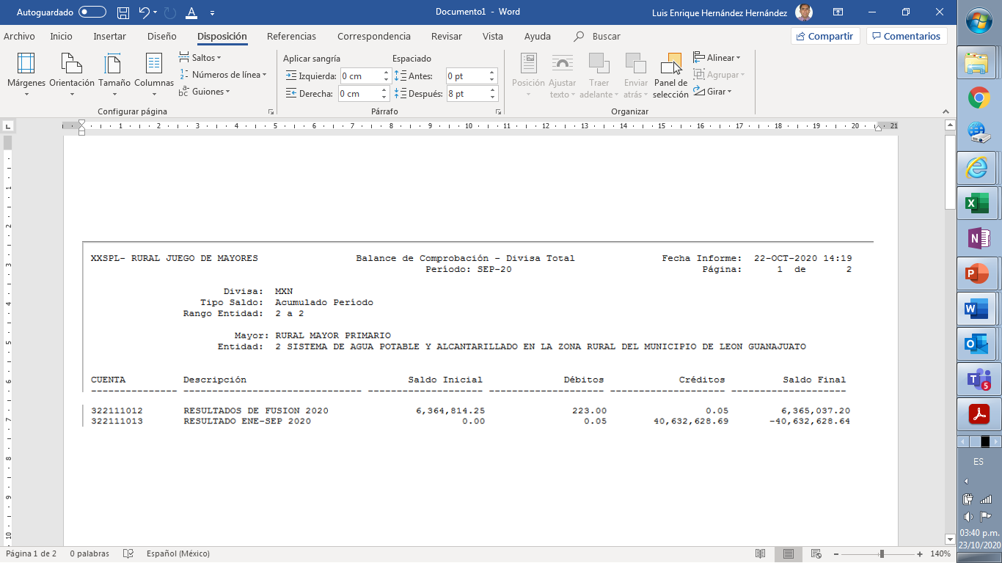

De enero a septiembre 2020, como parte del proceso de fusión, por parte del SAPAL-Rural, se remitieron en el mes de agosto 2020, al SAPAL, las siguientes cifras:

CUENTA | DESCRIPCIÓN | IMPORTE
112211001 | CXC AGUA POTABLE | 7,436,398.64
112211002 | CXC ALCANTARILLADO | 279,409.46
112211003 | CXC SANEAMIENTO | 249,703.37
112211006 | CXC RECEPCION DE AGUA RESIDUAL | 20,379.57
112214002 | CXC DOCUMENTOS | 1,579,828.63
116111001 | EST CTAS INCOB DE SERVICIOS | (2,947,241.97)
211712001 | IVA X APLICAR | (243,241.69)
215111001 | PAG ANT DE AGUA POTABLE | (10,198.81)
322111012 | RESULTADOS DE FUSION 2020 | 6,365,037.20
717111001 | ACCS DE INGRESOS DE SERVICIOS | 1,229,939.37
718111001 | ACCS DE INGRESOS DE SERVICIOS | 1,229,939.37

De enero a septiembre 2020, como parte del proceso de fusión, por parte del SAPAL-Rural, se remitieron en el mes de septiembre2020, al SAPAL, las siguientes cifras:
Nota: la cuenta 211211001 Proveedores su saldo corresponde a pago pendiente por compra de terrenos en SAPAL-Rural
CUENTA | DESCRIPCIÓN | IMPORTE
112312013 | SANCIONES | (1,242.00)
112314001 | SAPAL (CxD ACC FUSION) | 1,266,993.49
112911003 | IVA ACREDITABLE SDO A FAVOR | 26,072,513.11
123111001 | TERRENOS | 3,996,677.10
113411001 | ANT A CONTRATISTAS | 7,507,497.52
123461001 | INFTRA AGUA POTABLE | 77,902,387.75
123462001 | INFTRA ALCANTARILLADO | 119,152,507.19
123464001 | INFTRA SANEAMIENTO | 28,808,584.67
123531001 | CEP AGUA POTABLE | 1,013,909.52
123532001 | CEP ALCANTARILLADO | 4,894,276.49
211211001 | PROVEEDORES | (949,807.95)
322111012 | RESULTADOS DE FUSION 2020 | 269,664,296.89

De enero a septiembre 2020, como parte del proceso de fusión, por parte del SAPAL-Rural, se informa al SAPAL, que la cifra global reflejada en la cuenta 111000000 Efectivo y Equivalentes al cierre de septiembre 2020 por 55,150,952.84, los recursos monetarios serán traspasados al SAPAL, cuando se formalice el proceso de fusión por medio del acta de entrega recepción.

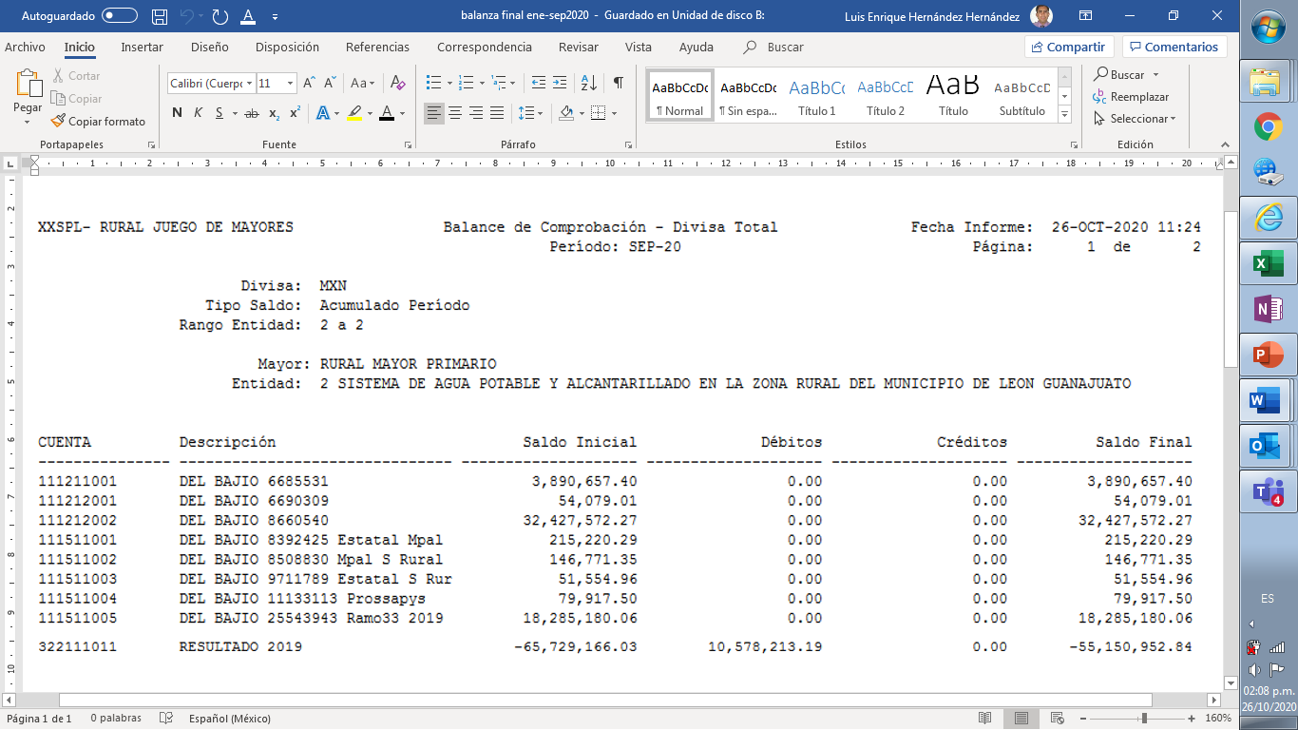

Al cierre del 30 de septiembre de 2020, se informan contratos vigentes en el SAPAL-Rural, respecto de:
(Nota: los contratos aquí relacionados se solicitó al Jurídico SAPAL, los modificatorios para transferir Derechos y Obligaciones.)
Cuenta | Tipo | Contrato | Concepto | Nombre | Importe
N/A | PROVEEDORES | CPS/128/2020 | AUDITORIA PARA DICTAMINACIÓN ESTADOS FINANCIEROS INTERMEDIOS SAPAL-RURAL, PERIODO DE ENERO A AGOSTO 2020 | GOSSLER, S.C. | 153,120.00
 |  |  |  | SUBTOTAL PROVEEDORES | 153,120.00
N/A | CONTRATISTAS | SAPALRural126-06/2020 | Construcción de la 2da etapa de red agua potable en la comunidad Los Arcos | Urbanizadora del Centro SA de CV | 399,258.73
N/A | CONTRATISTAS | SAPALRural126-18/2020OT | Construcción de ampliaciones de agua potable en la comunidad La Venta | Irving Alejandro Urbina García | 352,694.01
N/A | CONTRATISTAS | SAPALRural126-05/2020 | Construcción de la red de alcantarillado sanitario en la comunidad El Nacimiento | Edificadora y Urbanizadora CAP SA de CV | 1,491,654.39
N/A | CONTRATISTAS | SAPALRural126-09/2020 | Construcción de la 2da etapa de red de alcantarillado sanitario en la comunidad Los Arcos | Geoproye Ingeniería y Servicios Integrales SA de CV | 926,514.09
N/A | CONTRATISTAS | SAPALRural126-021/2019 | Ingeniería de detalle, construcción, equipamiento, puesta en marcha y estabilización de la planta de tratamiento de aguas residuales en San José del Resplandor | Equipos Mecánicos y Electromecánicos SA de CV en AP con Figueroa Ingeniería y Construcciones SA de CV | 26,610,818.66
 |  |  |  | SUBTOTAL CONTRATISTAS | 29,780,939.87
INFORMATIVO RECONOCIMIENTO DE SALDOS PENDIENTES POR PAGAR EN SAPAL |  |  |  |  | 29,934,059.87

16. Partes Relacionadas:

Se debe establecer por escrito que no existen partes relacionadas que pudieran ejercer influencia significativa sobre la toma de decisiones financieras y operativas:

No se tienen operaciones con partes relacionadas

17. Responsabilidad Sobre la Presentación Razonable de la Información Contable:

La Información Contable está firmada en cada página de la misma y se incluye al final la siguiente leyenda: “Bajo protesta de decir verdad declaramos que los Estados Financieros y sus notas, son razonablemente correctos y son responsabilidad del emisor”. Lo anterior, no es aplicable para la información contable consolidada.

Los estados financieros adjuntos y las presentes notas fueron elaborados para su emisión por los funcionarios Ing. Enrique de Haro Maldonado (Director General del SAPAL-Rural) y C.P. Luis Enrique Hernández Hernández (Jefe de Administración Financiera y Comercial), el 14 de Septiembre de 2020, y están sujetos a la aprobación del Consejo Directivo de SAPAL RURAL, quien puede decidir su modificación de acuerdo con lo dispuesto en el Reglamento de los Servicios de Agua Potable, Alcantarillado y Tratamiento para el Municipio de León, Guanajuato..

Director General del SAPAL-Rural Jefe de Administración Financiera y Comercial
Ing. Enrique de Haro Maldonado C.P. Luis Enrique Hernández Hernández

Nota 1: En cada una de las 16 notas de gestión administrativa el ente público deberá poner la nota correspondiente o en su caso la leyenda “Esta nota no le aplica al ente público” y una breve explicación del motivo por el cual no le es aplicable.

